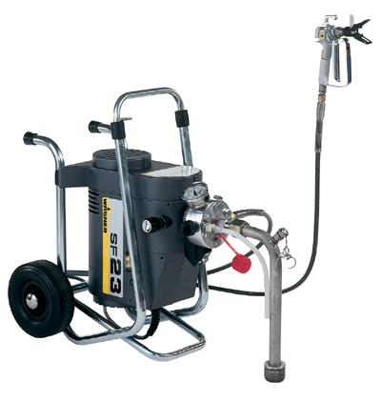
产品参数：
产品型号：SF23
最大流量: 2.4L/min
最大喷嘴尺寸：0.023英寸
电源规格：230V/50HZ
整机重量：31kg
最大功率： 1.3hp .
标配：
SF23喷涂机带小车，230V/50Hz
吸料管，QuickClean系统SF 27 / SF 31
高压管DN6-ND270，M16x1.5，15米，黄色
AG 08无气喷枪，250 bar包括TradeTip 2喷嘴及护套
双速喷嘴Tip nozzle D20 115/421
革命性的长冲程隔膜技术(QLS),为高压隔膜泵无气喷涂技术创建了业界难以企及的新标准,它强劲的抽吸力和250巴的最高压力可以处理25000厘泊的高粘度涂料。
产品特点：
用途广泛
多功能的SF23适合从小型装修至大型施工工程的各种订单。它在处理高粘度材料是同处理低粘度乳液具有同样的动力。
强大的和可靠的
QLS（长冲程）技术被应用于瓦格纳SF系列每一款产品上。长冲程导致机器的低速运行大大降低了部件的磨损，从而提供了一个较长的使用寿命和较小的维护成本。
方便运输
SF23的设计精巧，可以方便的运输。减震充气轮胎使机器无论在条件困难的施工场所还是地面上都非常容易运输。
适用范围：
动力强大，适合喷涂各种乳胶漆、涂料。应用于各种大型施工项目。

